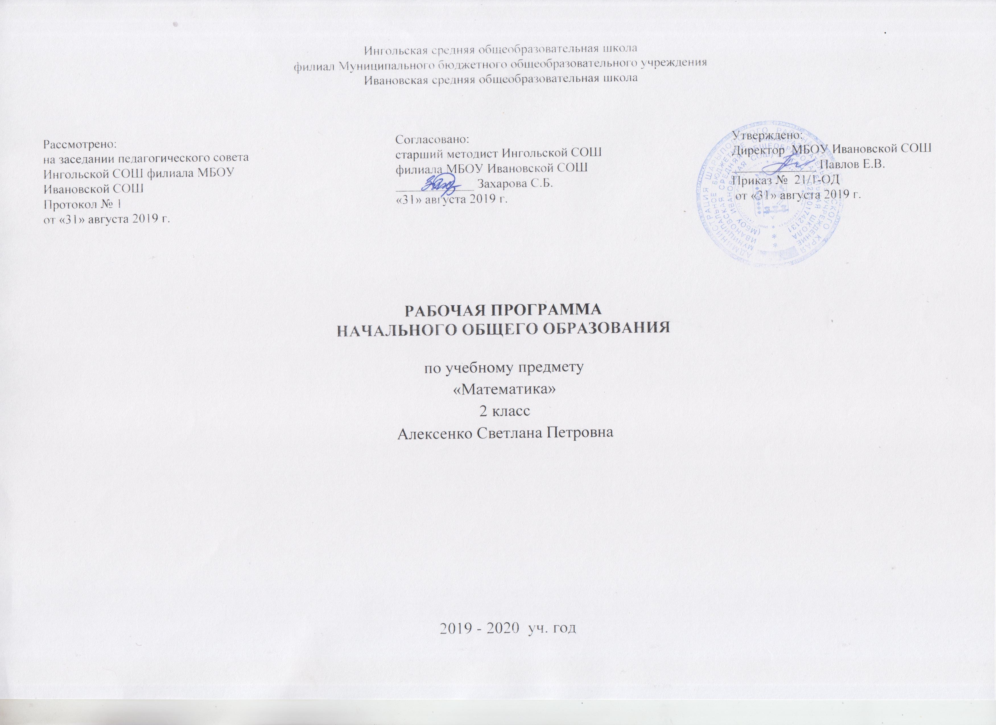
- ПЛАНИРУЕМЫЕ РЕЗУЛЬТАТЫ ОСВОЕНИЯ УЧЕБНОГО ПРЕДМЕТА
Личностные
- готовность ученика целенаправленно использовать знания в учении и в повседневной жизни для исследования математической
- сущности предмета (явления, события, факта); способность характеризовать собственные знания по предмету, формулировать вопросы, устанавливать, какие из предложенных математических задач могут быть им успешно решены; познавательный интерес к математической науке.
Метапредметные
- способность анализировать учебную ситуацию с точки зрения математических характеристик, устанавливать количественные и пространственные отношения объектов окружающего мира, строить алгоритм поиска необходимой информации, определять логику решения практической и учебной задач; умение моделировать— решать учебные задачи с помощью знаков(символов), планировать, контролировать и корректировать ход решения учебной задачи.
Познавательные УУД:
1. Ориентироваться в учебниках (система обозначений, структура текста, рубрики, словарь, содержание).
2. Осуществлять поиск необходимой информации для выполнения учебных заданий, используя справочные материалы учебника (под руководством учителя).
3. Понимать информацию, представленную в виде текста, рисунков, схем.
4. Сравнивать предметы, объекты: находить общее и различие.
5. Группировать, классифицировать предметы, объекты на основе существенных признаков, по заданным критериям.
Регулятивные УУД:
1. Организовывать свое рабочее место под руководством учителя.
2. Осуществлять контроль в форме сличения своей работы с заданным эталоном.
3.Вносить необходимые дополнения, исправления в свою работу, если она расходится с эталоном (образцом).
4. В сотрудничестве с учителем определять последовательность изучения материала, опираясь на иллюстративный ряд «маршрутного листа».
Коммуникативные УУД:
1. Соблюдать простейшие нормы речевого этикета: здороваться, прощаться, благодарить.
2. Вступать в диалог,
отвечать на вопросы, задавать вопросы, уточнять непонятное).
3. Сотрудничать с товарищами при выполнении заданий в паре: устанавливать и соблюдать очерёдность действий, корректно сообщать товарищу об ошибках.
4.Участвовать в коллективном обсуждении учебной проблемы.
Предметные
- освоенные знания о числах и величинах, арифметических действиях, текстовых задачах, геометрических фигурах; умения выбирать и
- использовать в ходе решения изученные алгоритмы, свойства арифметических действий, способы нахождения величин, приёмы решения задач; умения использовать знаково-символические средства для решения математических задач.
Учащиеся научатся
- читать, записывать и сравнивать числа в пределах 100;
- находить сумму и разность чисел в пределах 100: в более легких случаях устно, в более сложных – письменно;
- находить значения числовых выражений в 2 действия, содержащих сложение и вычитание (со скобками и без них);
- решать задачи в 1 – 2 действия на сложение и вычитание и задачи в одно действие, раскрывающие конкретный смысл умножения и деления;
- чертить отрезок заданной длины и измерять длину данного отрезка;
- находить длину ломаной, состоящей из 3 – 4 звеньев, и периметр многоугольника (треугольника, четырехугольника).

- СОДЕРЖАНИЕ УЧЕБНОГО ПРЕДМЕТА
Числа от 1 до 100.
Нумерация
Десяток. Счёт десятками. Образование и название двузначных чисел. Модели двузначных чисел. Чтение и запись чисел. Сравнение двузначных чисел, их последовательность. Представление двузначного числа в виде суммы разрядных слагаемых.
Устная и письменная нумерация двузначных чисел. Разряд десятков и разряд единиц, их место в записи чисел.
Сложение и вычитание чисел.
Операции сложения и вычитания. Взаимосвязь операций сложения и вычитания
Изменение результатов сложения и вычитания в зависимости от изменения компонент. Свойства сложения и вычитания. Приёмы рациональных вычислений.
Сложение и вычитание двузначных чисел, оканчивающихся нулями.
Устные и письменные приёмы сложения и вычитания чисел в пределах 100.
Алгоритмы сложения и вычитания.
Умножение и деление чисел.
Нахождение суммы нескольких одинаковых слагаемых и представление числа в виде суммы одинаковых слагаемых. Операция умножения. Переместительное свойство умножения.
Операция деления. Взаимосвязь операций умножения и деления. Таблица умножения и деления однозначных чисел.
Величины и их измерение.
Длина. Единица измерения длины – метр. Соотношения между единицами измерения длины.
Перевод именованных чисел в заданные единицы (раздробление и превращение).
Периметр многоугольника. Формулы периметра квадрата и прямоугольника.
Цена, количество и стоимость товара.
Время. Единица времени – час.
Текстовые задачи.
Простые и составные текстовые задачи, при решении которых используется:
а) смысл действий сложения, вычитания, умножения и деления;
в) разностное сравнение;
Элементы геометрии.
Обозначение геометрических фигур буквами.
Острые и тупые углы.
Составление плоских фигур из частей. Деление плоских фигур на части.
Элементы алгебры.
Переменная. Выражения с переменной. Нахождение значений выражений вида а ± 5; 4 – а; при заданных числовых значениях переменной.
Использование скобок для обозначения последовательности действий. Порядок действий в выражениях, содержащих два и более действия со скобками и без них.
Решение уравнений вида а ± х = b; х – а = b; а – х = b;
Занимательные и нестандартные задачи.
Логические задачи. Арифметические лабиринты, магические фигуры, математические фокусы.
Задачи на разрезание и составление фигур. Задачи с палочками.
Итоговое повторение.

Контроль
Контрольная работа по теме «Нумерация»
Проверочная работа по теме «Сложение и вычитание. Решение задач»
Проект «Математика вокруг нас. Узоры на посуде»
Контрольная работа за 1 четверть
Контрольная работа по теме « Числа от 1 до 100. Сложение и вычитание»
Контрольная работа за 1 полугодие
Контрольная работа «Сложение и вычитание»
Проект «Оригами». Изготовление различных изделий из заготовок, имеющих форму квадрата.
Контрольная работа за 3 четверть
Контрольная работа по теме « Умножение и деление»
Промежуточная аттестация
Контрольная работа за IV четверть

- ТЕМАТИЧЕСКОЕ ПЛАНИРОВАНИЕ. 2 класс
№ урока | Дата | Кол-во  часов | Тема урока | Примечание
Числа от 1 до 100. Нумерация (16ч)
1. | 02.09 | 1 | Числа от 1 до 20. | С. 4  № 7
2. | 03.09 | 1 | Числа от 1 до 20. | С. 5  № 5
3. | 04.09 | 1 | Десяток. Счёт десятками до 100 | С. 6  № 4
4. | 06.09 | 1 | Числа от 11 до 100. Образование, чтение и запись числа | С. 7  № 5
5. | 09.09 | 1 | Поместное значение цифр. | С. 8  № 7
6. | 10.09 | 1 | Однозначные и двузначные числа. | С. 9  № 6
7. | 11.09 | 1 | Единица измерения длины – миллиметр. | С. 10  № 6
8. | 13.09 | 1 | Единица измерения длины – миллиметр. | С.11  № 3
9 | 16.09 | 1 | Наименьшее трёхзначное число. Сотня. | С.12  № 9
10 | 17.09 | 1 | Метр. Таблица единиц длины. | С.13  № 5
11 | 18.09 | 1 | Сложение  и вычитание вида 35 + 5, 35 – 30, 35 – 5 | С. 14  № 6
12 | 20.09 | 1 | Замена двузначного числа суммой разрядных слагаемых | С. 15  № 5
13 | 23.09 | 1 | Единицы стоимости: копейка, рубль. Соотношения между ними | С. 16 № 7  Зад. на полях
14 | 24.09 | 1 | Повторение пройденного. Странички для любознательных. | С. 21  № 10
15 | 25.09 | 1 | Контрольная работа по теме «Нумерация» | С.21  №9
16 | 27.09 | 1 | Работа над ошибками. Повторение. | Зад. по карт
Сложение и вычитание 70 ч
17 | 30.09 | 1 | Задачи, обратные данной. | С. 26  № 4
18 | 01.10 | 1 | Сумма и разность отрезков | С. 27  № 4
19 | 02.10 | 1 | Решение задач на нахождение неизвестного уменьшаемого | С. 28  № 4
20 | 04.10 | 1 | Решение задач на нахождение неизвестного уменьшаемого и вычитаемого. | С. 29  № 5
21 | 07.10 | 1 | Час. Минута. Соотношение между ними. | С. 31  № 5
22 | 08.10 | 1 | Длина  ломаной. | С. 32  № 3
23 | 09.10 | 1 | Закрепление по теме «Длина ломаной» Страничка для любознательных. | С. 34  № 5
24 | 11.10 | 1 | Проверочная работа по теме «Сложение и вычитание. Решение задач» | С.  36-37
25 | 14.10 | 1 | Порядок действий.  Скобки. | С.38  № 2
26 | 15.10 | 1 | Числовые выражения. | С.40  № 5
27 | 16.10 | 1 | Сравнение числовых выражений. | С. 41  № 4
28 | 18.10 | 1 | Периметр многоугольника | С. 42  № 3
29 | 21.10 | 1 | Свойства сложения. | С. 44  № 4
30 | 22.10 | 1 | Работа над ошибками  Свойства сложения. | С. 47  № 5
31 | 23.10 | 1 | Проект «Математика вокруг нас. Узоры на посуде» | Представить альбом другим ученикам
32 | 25.10 | 1 | Контрольная работа за 1 четверть. | С. 51  № 2
33 | 05.11 | 1 | Повторение пройденного. Что узнали, чему научились. | С. 54  № 16
34 | 06.11 | 1 | Закрепление изученного.  Странички для любознательных. | С. 55  № 23
35 | 08.11 | 1 | Повторение пройденного. Что узнали, чему научились. | С. 56  № 36
36 | 11.11 | 1 | Повторение пройденного. Что узнали, чему научились. | Р.т.  № 1  С. 28
37 | 12.11 | 1 | Подготовка к изучению устных приёмов сложения и вычитания | С.57  № 2
38 | 13.11 | 1 | Приёмы вычислений для случаев вида  36 + 2 ,  36 + 20 | С.58  № 6
39 | 15.11 | 1 | Приёмы вычислений для случаев вида  36 – 2 ,  36 – 20 | С.59  № 4
40 | 18.11 | 1 | Приём вычисления для случаев вида  26 + 4, 95+5 | С. 60  № 7
41 | 19.11 | 1 | Приём вычисления для случаев вида  30 – 7 | С.61  № 7
42 | 20.11 | 1 | Приём вычисления для случаев вида  60 – 24 | С.62  № 6
43 | 22.11 | 1 | Решение задач. Запись решения в виде выражения. | С.63  №4
44 | 25.11 | 1 | Решение задач. Запись решения в виде выражения. | С.64  № 5
45 | 26.11 | 1 | Решение задач. Запись решения в виде выражения. | С. 65  № 5
46 | 27.11 | 1 | Приём вычисления для случаев вида  26 + 7 | С. 66  № 4
47 | 29.11 | 1 | Приём вычисления для случаев вида  35 – 7 | С.67  № 7
48 | 02.12 | 1 | Закрепление по теме «Устные и письменные приемы сложения и вычитания» | С. 68  № 6
49 | 03.12 | 1 | Закрепление изученного  по теме «Устные и письменные приемы сложения и вычитания» | С. 69  № 7
50 | 04.12 | 1 | Закрепление изученного. Странички для любознательных. | С. 71  № 5
51 | 06.12 | 1 | Повторение пройденного. Что узнали. Чему научились. | С.72  № 7
52 | 09.12 | 1 | Повторение пройденного. Что узнали. Чему научились | С. 74  № 22
53 | 10.12 | 1 | Контрольная работа по теме « Числа от 1 до 100. Сложение и вычитание»
54 | 11.12 | 1 | Анализ контрольной работы. Буквенные выражения | С.77  № 5
55 | 13.12 | 1 | Буквенные выражения. | С. 78  № 5
56 | 16.12 | 1 | Знакомство с уравнениями. | С. 80  № 2
57 | 17.12 | 1 | Уравнение. Закрепление | С. 82  № 5
58 | 18.12 | 1 | Проверка сложения. | № 6, с. 85
59 | 20.12 | 1 | Проверка вычитания. | С.86  № 2
60 | 23.12 | 1 | Повторение пройденного. | С. 88  № 5
61 | 24.12 | 1 | Контрольная работа за первое полугодие. | С. 90  № 8
62 | 25.12 | 1 | Работа над ошибками.  Приемы сложения для случаев вида  45 + 23 | С. 4  № 3
63 | 27.12 | 1 | Письменный прием вычитания вида  57 – 26 | С. 5  № 4
64 | 30.12 | 1 | Проверка сложения и вычитания | С. 6  № 7
65 | 09.01 | 1 | Закрепление изученного по теме «Письменный приём  сложения и вычитания» | С. 7  № 7
66 | 10.01 | 1 | Угол. Виды углов. | С. 9  № 3
67 | 13.01 | 1 | Решение задач. | С. 10  № 5
68 | 14.01 | 1 | Письменный прием сложения двузначных чисел с переходом через десяток вида 37 + 48 | С. 12  № 6
69 | 15.01 | 1 | Письменный прием сложения вида 37 + 53 | С. 13  № 6
70 | 17.01 | 1 | Прямоугольник. Построение прямоугольника. | С. 14  № 6
71 | 20.01 | 1 | Прямоугольник. Закрепление изученного. | С. 15  № 7
72 | 21.01 | 1 | Письменный прием сложения вида 87 + 13 | С. 17  № 2
73 | 22.01 | 1 | Закрепление изученного. Решение задач. | С. 16  № 7
74 | 24.01 | 1 | Письменный прием вычитания в случаях вида 40 – 8 | С. 18  № 6
75 | 27.01 | 1 | Письменный прием вычитания в случаях вида 50 – 24 | С. 19  № 4
76 | 28.01 | 1 | Закрепление изученного. Странички для любознательных. | С. 22  № 5
77 | 29.01 | 1 | Повторение пройденного. Что узнали. Чему научились. | С. 23  № 8
78 | 31.01 | 1 | Повторение пройденного. Что узнали. Чему научились. | С. 24  № 20
79 | 03.02 | 1 | Контрольная работа «Сложение и вычитание» | С. 26  № 33
80 | 04.02 | 1 | Анализ контрольной работы. Странички для любознательных | С. 27  № 45
81 | 05.02 | 1 | Письменный прием вычитания вида 52–24. | С. 29  № 5
82 | 07.02 | 1 | Закрепление по теме «Письменные приемы сложения и вычитания» | С. 30  № 7
83 | 10.02 | 1 | Прямоугольник. Свойства противоположных сторон прямоугольника | С. 32  № 4
84 | 11.02 | 1 | Квадрат | С. 34  № 7
85 | 12.02 | 1 | Проект «Оригами». Изготовление различных изделий из заготовок, имеющих форму квадрата. | Оригами «Лисичка»
86 | 14.02 | 1 | Закрепление по теме «Письменные приемы сложения и вычитания» | С. 40  № 8
Умножение и деление 39 ч
87  88 | 17.02  18.02 | 2 | Конкретный смысл действия умножения | С. 48 № 6  Зад. по карт.
89 | 19.02 | 1 | Приёмы умножения, основанные на замене произведения суммой | С. 49  № 7
90 | 21.02 | 1 | Решение задач на умножение | С. 50  № 9
91 | 25.02 | 1 | Периметр многоугольника | С. 52  № 8
92 | 26.02 | 1 | Приёмы умножения единицы и нуля | С. 53  № 4
93 | 28.02 | 1 | Название компонентов и результата умножения | С. 54  № 7
94 | 02.03 | 1 | Закрепление изученного по теме «Умножение». Решение задач | С. 55  № 7
95 | 03.03 | 1 | Переместительное свойство умножения | С. 56  № 6
96 | 04.03 | 1 | Переместительное свойство умножения. Закрепление | С. 57  № 6
97 | 06.03 | 1 | Конкретный смысл действия деления | С. 58  № 9
98 | 10.03 | 1 | Конкретный смысл действия деления. Закрепление | С . 59  № 6
99 | 11.03 | 1 | Решение задач, раскрывающих смысл действия умножения | С. 60  № 6
100 | 13.03 | 1 | Контрольная работа за 3 четверть | С. 61  № 6
101 | 16.03 | 1 | Работа над ошибками.  Решение задач, раскрывающих смысл действия умножения | С. 62  № 8
102 | 17.03 | 1 | Название компонентов и  результата деления | С. 63  № 7
103 | 18.03 | 1 | Повторение пройденного. Что узнали. Чему научились. | С. 67  № 20
104 | 20.03 | 1 | Умножение и деление. Закрепление Страничка для любознательных. | С. 69  № 40
105 | 30.03 | 1 | Связь между компонентами и результатом умножения | С. 72  № 6
106 | 31.03 | 1 | Приём деления, основанный на связи между компонентами и результатом умножения | С. 73  № 6
107 | 01.04 | 1 | Приёмы умножения и деления на 10 | С 74  № 6
108 | 03.04 | 1 | Задачи с величинами: цена, количество, стоимость | С. 76  № 5
109 | 06.04 | 1 | Задачи на нахождение неизвестного третьего слагаемого | С. 77  № 9
110 | 07.04 | 1 | Задачи на нахождение неизвестного третьего слагаемого | С. 77  № 6
111 | 08.04 | 1 | Контрольная работа по теме  « Умножение и деление» | Работа по карт.
112 | 10.04 | 1 | Работа над ошибками.  Умножение  числа 2 и на 2. | С. 80  № 4
120 | 13.04 | 1 | Умножение  числа 2 и на 2. | С. 81  № 7
113 | 14.04 | 1 | Приемы умножения числа 2 | С. 82  № 5
114 | 15.04 | 1 | Деление на 2. | С. 83  № 6
115 | 17.04 | 1 | Деление на 2. Закрепление | С. 84  № 9
116 | 20.04 | 1 | Закрепление изученного. Решение задач | С. 85  № 7
117 | 21.04 | 1 | Закрепление изученного. Странички для любознательных | С. 88  № 8
118 - 119 | 22.04 | 2 | Повторение пройденного. Что узнали. Чему научились. | С. 90  № 6
120 | 24.04 | 1 | Умножение числа 3 и на 3. | С. 91 № 6
121 | 27.04 | 1 | Умножение числа 3 и на 3 | С. 92 № 4
122 | 28.04 | 1 | Деление на 3 | С. 93 № 7
123 | 29.04 | 1 | Деление на 3 | С. 94 № 9
124 | 06.05 | 1 | Повторение пройденного. Что узнали. Чему научились
125 | 08.05 | 1 | Промежуточная аттестация
Итоговое повторение 11 ч.
126 | 12.05 | 1 | Что узнали, чему научились. | С. 98  № 19
127 | 13.05 | 1 | Нумерация  Числа от 1до 100 | Р.т.С. 78  № 2
128 | 15.05 | 1 | Числовые и буквенные выражения | Р.т. С. 78  № 3
129 | 18.05 | 1 | Равенство. Неравенство.  Уравнение. | Р.т.С. 79  № 5
130 | 19.05 | 1 | Сложение и вычитание. | С. 106  № 7
131 | 20.05 | 1 | Свойства сложения | С. 106  № 8
132 | 22.05 | 1 | Таблица сложения | Зад. по  карт.
133 | 25.05 | 1 | Решение задач | Зад. по карт.
134 | 26.05 | 1 | Контрольная работа за IV четверть
135 | 27.05 | 1 | Длина отрезка.  Единицы длины. | Зад. по карт.
136 | 28.05 | 1 | Геометрические фигуры.

